João viu Jesus e disse: “Eis o cordeiro de Deus que tira o pecado do mundo” Jo 1, 29-34
[Por: José Oscar Beozzo | O Fato Maringa]
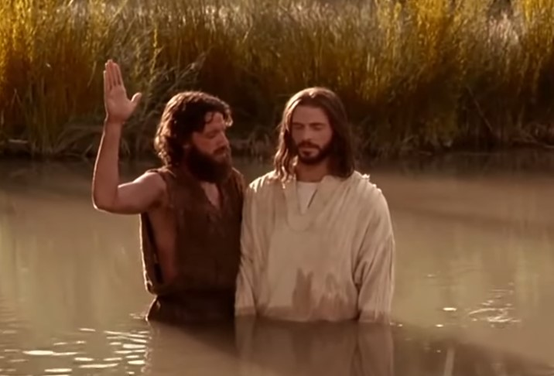
Marcos, Mateus e Lucas narram brevemente o batismo de Jesus no rio Jordão; as tentações que sofreu depois de jejuar por 40 dias no deserto, e seu retorno à Galileia (Mc. 1,9-11; Mt 3, 13-17; Lc 4, 1-13). Ao retornar, não foi mais para Nazaré, onde fora criado, mas para Cafarnaum, que passa a ser a sua cidade, à beira do lago de Genesareth (Mt 4, 12-13). No evangelho de João, somos enriquecidos com um outro horizonte. Ele deixa entrever que Jesus se sentiu atraído pelo movimento do Batista, foi até ele, pedindo para ser batizado. João alegra-se com sua presença e dá três testemunhos sobre ele. O primeiro é o inesperado anúncio: “Eis o cordeiro de Deus que tira o pecado do mundo” (Jo 1, 29). E continua: “É este de quem eu disse: depois de mim vem alguém que passou adiante de mim, porque existia antes de mim” (1, 30). E confessa ainda: “Eu não o conhecia, mas se vim batizar com água, é para que Ele se torne conhecido em Israel” (Jo 1, 31). Na beira do lago, são pescadores que Jesus chama por primeiro, dizendo: “Vinde comigo e eu vos farei pescadores de homens” (Mt 4, 19). Aqui, às margens do rio Jordão, a imagem não é de peixes, mas do cordeiro, o que remete à atividade pastoril e à tarefa do pastoreio: “Eu sou o bom Pastor. O bom pastor dá a vida por suas ovelhas” (Jo 10, 11). O evangelho de João assinala que dois dos discípulos de João, foram atrás de Jesus, indagando: “Rabi, onde moras?” (1, 38), ao que Jesus respondeu: “Vinde e vede” (Jo 1, 39). Um desses dois, é André, irmão de Pedro. Do outro, não temos o nome, mas muitos suspeitam que seja o próprio João Evangelista. André, por sua vez, sai logo em busca do seu irmão Simão, a quem Jesus imporá o nome de Cefas, pedra, Pedro (Jo 1, 42). O cordeiro remete à festa da Páscoa e ao cordeiro imolado. Jesus no evangelho de João é o cordeiro do qual não se quebrou osso algum e que foi imolado no alto da cruz (Jo 19, 31-37). É com esse grupinho formado por André, Pedro, Felipe, Natanael e João que Jesus partirá de volta para a Galileia (Jo 1, 40-51). João Batista acrescenta dois outros testemunhos acerca de Jesus. É ele quem recebe o Espírito e é quem irá batizar na água e no Espírito: “E João deu testemunho dizendo:‘Eu vi o Espírito descer como uma pomba do céu, e permanecer sobre ele. Também eu não o conhecia, mas aquele que me enviou a batizar com água me disse: ‘Aquele sobre quem vires o Espírito descer e permanecer, este é quem batiza no Espírito Santo” (1, 32-33). E João conclui com uma solene profissão de fé acerca de Jesus: “Eu vi e dou testemunho: este é o Filho de Deus” (1, 34). Para nós, ficam duas lições importantes: somos batizados na água e no Espírito Santo. Somos mergulhados na água e no Espírito e ele vem fazer a sua habitação em nós. Tornamo-nos habitação de Deus e morada do Espírito Santo. Ao batismo, segue-se imediatamente a missão. Ele nos envia para sermos testemunhas vivas da boa nova de Jesus, boa nova de paz, alegria, misericórdia, perdão, partilha, compaixão levada adiante em comunidade.
Video: https://www.youtube.com/watch?v=nYOHZABtaRw
Publicado em: https://ofatomaringa.com/homilia-joao-viu-jesus-e-disse-eis-o-cordeiro-de-deus-que-tira-o-pecado-do-mundo-jo-1-29-34/

